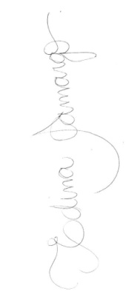
DECLARAÇÃO DE INEXISTÊNCIA DE CONFLITO DE INTERESSES

Os autores abaixo assinados do manuscrito intitulado “Barriers and facilitators to bicycle use for transport and leisure among adults” declaram a Revista Brasileira de Atividade Física e Saúde a inexistência de conflito de interesses em relação ao presente artigo.

Curitiba, 20 de fevereiro, 2014 – Paraná - Brasil
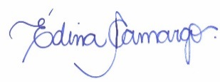
Edina Maria de Camargo
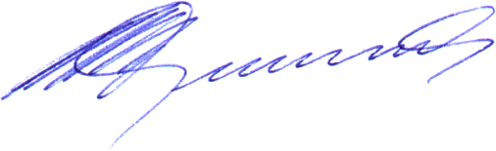

Rogério César Fermino, MSc
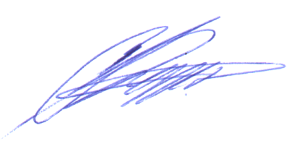

Ciro Romelio Rodrigues Añez
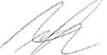
Rodrigo Siqueira Reis, PhD

